План-конспект уроку з англійської мови в 11 класі
Дата 16.03.2015
Тема Уроку: Розвиток навичок читання. Опрацювання тексту “Cooperative kids“
Тип уроку: Комбінований урок
Цілі уроку:
Практична:
- Активізація і вивчення нового лексичного матеріалу
- вдосконалення навички читання
- вдосконалення навичок письма;

Освітня:
- поглибити знання учнів про методом навчання, що називається Cooperative learning (Кооперативне навчання)

Розвивальна:
- розвивати мовну здогадку (значення слів);
- розвивати пізнавальні інтереси учнів;
- перевірка умінь застосувати вивчене у знайомих і змінених (нових) ситуаціях;
Виховна:
- виховувати почуття поваги до системи освіти в цілому

Підручник: Enterprise 4. Published by Express Publishing Liberty House, New Greenham Park, Newbury, Berkshire RG 19 6HW
Tel.:(044) 1635 817 363 Fax: (044) 1635 817 463
e-mail: inquiries@expresspublishing.co.uk http: //www.expresspublishing.co.uk
©Virginia Evans – Jenny Dooley, 1997
Design and Illustration © Express Publishing, 1997
Made in EU
ISBN 978-1-184216-821-9

Схематичний план уроку

Початок уроку
І. Організація класу…………………………………………………………..2 хв.
ІІ. Мовленнєва зарядка ……………………………………………………3 хв.
Основна частина уроку
ІІІ. Розвиток навичок читання ………………………………15хв.
ІV. Розвиток навичок говоріння ………………………………………10 хв.
V. Тренування навичок письма………………………………………..10 хв

Заключна частину уроку
VI. Пояснення домашнього завдання……………………………….3 хв.
VII. Підбиття підсумків заняття…………………………………………..2 хв.

Хід уроку

Етап,прийом навчання,мета | Зміст роботи
Початок уроку:  І. Організація класу  Мета: мотивація навчальної діяльності учнів  Прийом: повідомлення теми і мети заняття.  ІІ. Мовленнєва зарядка.  Мета: ввести учнів у іншомовну атмосферу.  Прийом: повторення  ІІІ. Формування навичок читання  1)Зняття лексичних трудностей  Прийом: ознайомлення з новими ЛО, переклад  2)Читання тексту з метою розуміння основного змісту  3)Контроль розуміння прочитаного  Прийом: виконання вправ щодо змісту прочитаного  ІV. Актуалізація і корекція опорних знань, навичок і вмінь; Мета: актуалізація говоріння учнів.  Прийом: обговорення невідомих слів з тексту  V. Тренування навичок письма  Мета: тренувати вживання нової лексики, зняти смислові труднощі  Прийом: виконання вправи  VI. Пояснення домашнього завдання  VII. Підбиття підсумків заняття | - Привітання і повідомлення теми і мети уроку  T: Good morning pupils. I’m glad to see you. Sit down, please.  T: Last time we read a funny tongue twister. As you liked it very much, I brought harder one. Let’s read it together. I read one line, then you repeat it after me.  Betty Botter had some butter,  "But," she said, "this butter's bitter.  If I bake this bitter butter,  it would make my batter bitter.  But a bit of better butter--  that would make my batter better."  So she bought a bit of butter,  better than her bitter butter,  and she baked it in her batter,  and the batter was not bitter.  So 'twas better Betty Botter  bought a bit of better butter.  T: Any volunteers to read it by oneself?  T: Today, we are going to continue learning our topic Education. Open your books on page 121. There is a text “Cooperative kids”. Our task is to read the text, translate it. Also there are seven sentences removed from the article. We have to choose the sentences A-H the one which fits each gap (1-6) As you may guess here is one extra sentence which you do no need to use. Let’s read an example at the beginning. (0)  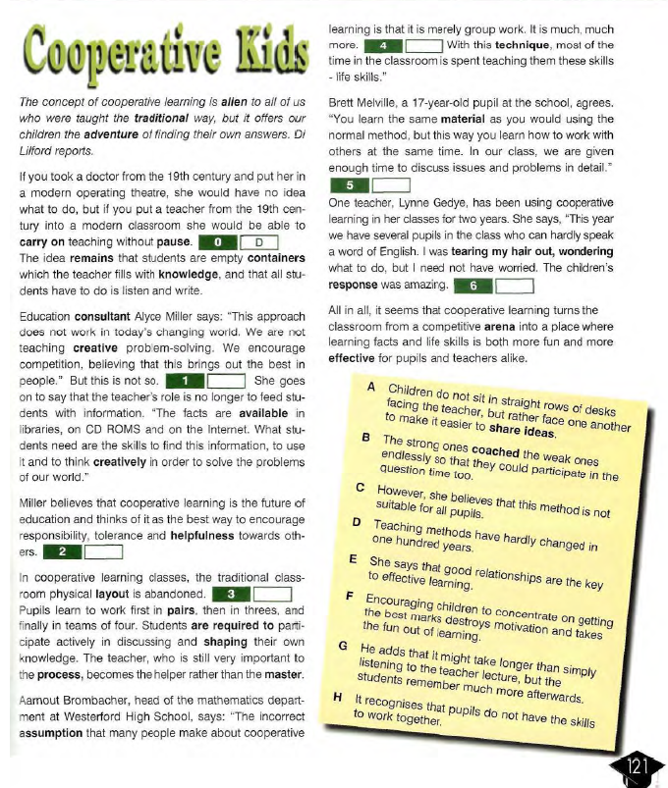  T: Look at the words in bold on page 121 and try to explain them or give definition, or use in the sentence.  - alien - strange, unfamiliar;  - traditional – coming from, or in accordance with tradition;  - adventure – dangerous and exiting activity;  - to carry on – to continue  - a pause – a short stop;  - to remain – to be left  - a container – a can, box that contains sth;  - knowledge – awareness  - a consultant – a person who gives a professional advice;  - creative – having the power to create, showing originality;  - concentrate - pay full attention to  - motivation - willingness  - helpfulness – giving help, support ;  - layout – the way in which the various parts of sth are located or arranged  - to abandon – to stop doing;  - to require v – вимагати;  - participate – take part (брати участь);  - master –a person who is in possession of or has power, control,  - assumption – sth taken for granted ;  - merely = just;  - to tear one’s hair out – рвати на собі волосся  - to wonder – to feel or express admiration and astonishment  - response – sth said in answer;  - to coach – train or teach ;  T: Open your books on page 122, exercise 2. You have to fill in the correct word (s) from the list below.  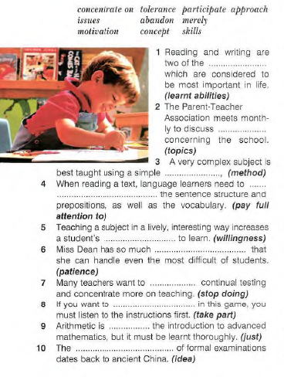  T:Listen to me attentively, I am going to tell you what to do at home. Your hometask is exercise 3 and 4 on page 122. Also, please learn all words that we explained.  T:I was glad to see you today with a smile on your faces, hope to see it today too, also I hope you will do your homework very well. Buy!

